15.01.2021 г. № 2
РОССИЙСКАЯ ФЕДЕРАЦИЯ
ИРКУТСКАЯ ОБЛАСТЬ
АДМИНИСТРАЦИЯ
УКОВСКОГО МУНИЦИПАЛЬНОГО ОБРАЗОВАНИЯ – АДМИНИСТРАЦИЯ ГОРОДСКОГО ПОСЕЛЕНИЯ
ПОСТАНОВЛЕНИЕ

ОБ УТВЕРЖДЕНИИ ПЛАНА-ГРАФИКА
ЗАКУПОК ТОВАРОВ, РАБОТ, УСЛУГ ДЛЯ НУЖД ЗАКАЗЧИКА
НА 2021 ГОД И НА ПЛАНОВЫЙ ПЕРИОД 2022 И 2023 ГОДОВ

Руководствуясь Федеральным законом № 44-фз от 05.04.2013 «О контрактной системе в сфере закупок товаров, работ, услуг для обеспечения государственных и муниципальных нужд»,

1. Утвердить план-график закупок товаров, работ, услуг для обеспечения нужд заказчика на 2021 год и на плановый период 2022 и 2023 годов, согласно Приложению № 1 к настоящему распоряжению.
2. Разместить на официальном сайте Уковского муниципального образования план-график закупок товаров, работ, услуг для обеспечения нужд заказчика на 2021 год и плановый период 2022 и 2023 годов.
3. Контроль за исполнением настоящего распоряжения оставляю за собой.

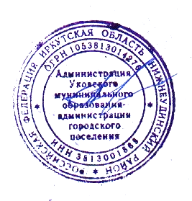

Глава Уковского
муниципального образования
А.А. Савин

